Міністерство освіти і науки України

Київський національний університет будівництва і архітектури

Кафедра технології виробництва бетонних
і залізобетонних конструкцій

К о н с п е к т л е к ц і й

з освітньої компоненти

Математичні методи рішення

будівельно-технологічних задач

P

Київ

З м і с т
 |  |  | Стор.
ВСТУП ....................................................................................................... |  |  | 3
РОЗДІЛ І. Методи математичної статистики ................ |  |  | 5
Тема 1.1. Теорія вірогідності в математичній статистиці в  термінах та поняттях будівельного матеріалознавства ......................... |  |  | 5
 | Особливості випадкової величини .................................................. |  | 5
 | Генеральна сукупність та її характеристики ................................. |  | 6
 |  | Математичне очікування ...................................................... | 7
 |  | Дисперсія ................................................................................. | 7
 |  | Закон розподілу випадкової величини ................................ | 8
Тема 1.2. Вибіркова сукупність. Первинна обробка ............................. |  |  | 13
 | Алгоритм первинної обробки результатів виміру ........................ |  | 16
 | Оцінка однорідності властивостей продукції за  коефіцієнтом варіації ....................................................................... |  | 17
 | Статистичні гіпотези ........................................................................ |  | 23
 | Довірчі інтервали .............................................................................. |  | 23
 | Порівняння декількох вибірок між собою ..................................... |  | 26
Розділ ІІ. Теорія експерименту .................................................. |  |  | 29
 | Апроксимація результатів 1-факторних експериментів ............... |  | 29
 | Багатофакторні експерименти. Повний факторний експеримент . |  | 34
 | Регресійний аналіз багатофакторних експериментів .................... |  | 40

Вступ

Використовуючи методи математичних рішень будівельно-технологічних задач за допомогою ЕОМ (далі − методи математичних рішень) можна вирішувати такі задачі:

- Організація і управління виробництвом:
- розробка оптимальних планів завантаження обладнання;
- розкрій і використання матеріалів;
- асортименту продукції, що випускається;
- транспортних перевезень та інших задач, пов’язаних з розподілом обмежених ресурсів.

- Проектування технологічних ліній:
- в сучасних умовах проектування зводиться до САПР (системи автоматизованого проектування) або автоматизованого розрахунку потужності виробничих дільниць, вибору обладнання і його розміщення, виконання проектно-кошторисної документації в режимі діалогу з ЕОМ.

- Виробничо-технологічної діяльності:
- розрахунки оптимальних параметрів технологічного процесу;
- складів композицій, бетонів і розчинів;
- контроль стабільності технологічних процесів;
- оцінка властивостей продукції і прогнозування її якості на майбутнє;
- організація поопераційного і вихідного контролю;
- вибір приладів для вимірів;
- оцінка похибки.

- Науково-дослідна робота:
- Планування експериментів і обробка результатів експериментів, пов’язаних з удосконаленням і створенням нових технологічних процесів і матеріалів, які завершуються створенням статистичних моделей, зручних для дослідження, оптимізації і удосконалення.

Комп’ютер в інженерній справі

Особливості використання комп’ютера:
- Особливість комп’ютера − швидка дія. Наслідок швидкої дії − можливість не обмежуватися 1...2 варіантами рішень задачі, а виконувати їх безліч і поручати машині відбирати найкращі рішення.
- Відсутні помилки обчислювального характеру.
- Відпадає необхідність в довідниках, так як усі формули і данні можуть міститися в самій програмі.
- Можливість виконання складних розрахунків, які вручну практично не вирішуються.
- Можливість використання готових програм багаторазово.

Комп’ютер здатний виконувати функції:
- Довідниково-інформаційної допомоги
- Бібліографії
- Організатора особистого часу спеціаліста
- Контролера ходу виконання плану
- Редагування текстів
- Виконання різних розрахункових функцій
- Допомога при підготовці спеціалістів
- Допомога в побуті.

Рівні знань по дисципліні:

- навички використання методів математичної статистики для обробки результатів експериментів, визначення властивостей матеріалів;
- вміння користуватися готовими програмами для ПК;
- знання планування експериментів, розробка одно- та багатофакторних моделей експериментів і їх аналіз;
- уява про зміст задач дослідження операцій (організаційні задачі), розробка їх математичних моделей, складання алгоритмів вирішення будь-яких задач по спеціальності, розробка етапів науково-дослідних робіт.
Розділ І

Методи математичної статистики

Використання в практичній діяльності спеціаліста:
- контроль властивостей матеріалів і виробів;
- аналіз функціонування технологічних ліній;
- в експериментальних роботах (в заводських лабораторіях, в НДР);
- в учбовому процесі, в самостійній роботі (обґрунтування методів, трактування отриманих результатів і т.п.).

Тема 1.1

Теорія вірогідності (ймовірності) і математична статистика
в термінах та поняттях будівельного матеріалознавства

Приклад: завод випускає залізобетонні вироби, марка бетону в яких складає М300 (міцність при стиску 30 МПа). Служба контролю якості заводу (в даному випадку заводська лабораторія) виконує виготовлення і випробовування на міцність контрольних зразків бетону, з якого виробляються залізобетонні вироби, з занесенням кожної зміни результатів випробувань в лабораторний журнал.

31,5; 30,1; 29,8; 28,5; 32,0; 27,9; 33,0; ... 29,4; 30,7; 31,1; 32,3; 33,3 − це ряд результатів випробувань (вимірів) об’ємом N.

Значення міцності бетону в кожному окремому випадку являється випадковою величиною, міцність бетону виражена у вигляді ряду своїх значень (проявів).

Особливості випадкової величини

Випадкова величина має набір допустимих значень, які групуються навкруги деякого центру (в даному прикладі це 30 МПа). Значення кожного окремого результату випробування (1-го, 10-го, 15-го і т.д.) принципово передбачити неможливо навіть при незмінних умовах випробовувань і при незмінному комплексі факторів, що впливають на цю величину.
Зміни значень випадкової величини від випробовування до випробовування зв’язано з випадковими факторами, які не можуть бути враховані − це випадковий розподіл заповнювачів у зразках, відмінності пористої структури, випадкові включення домішок, різні технологічні фактори, рівень кваліфікації спеціалістів, які виготовляли і випробовували контрольні зразки бетону, і т.п.
Це ж відбувається і при вимірі будь-яких інших властивостей бетону або його технології: тривалості виконання операцій, ритмічності випуску продукції та інш.
Системи, результати функціонування яких мають випадковий характер, називаються стохастичними.

Правило:
Обробка, порівняння, трактування результатів вимірів випадкових величин виконується тільки методами математичної статистики.

Статистика, як наука, сама по собі не розкриває причинно-наслідкових зв’язків явищ, а помагає грамотно і об’єктивно оцінити результати явищ (результати вимірів), що само по собі є відправою точкою вияснення причин негативних явищ і їх виправлення. Іншими словами, статистика не може вказати “хто винен” або вказати на конкретну причину відхилень від норми, але вона є тим “тривожним червоним сигналом”, що спонукає технолога чи іншого спеціаліста дослідити весь технологічний ланцюг, знайти і усунути причину ненормального функціонування технологічної лінії. Це як термометр для хворої людини − він не може вказати чим людина хвора, але висока температура спонукає її йти до лікаря.
Так як статистика має діло з випадковими явищами, то для корегування висновків необхідно виконати велику кількість вимірів. Використання детерміністичних (не статистичних) методів допускається тільки для грубої оцінки на початкових етапах робіт.
Марка бетону М300 (міцність при стиску 30 МПа) − це абстракція, а реальність − конкретні значення кожного виміру ряду вимірів.

Генеральна сукупність − це модельне поняття, що представляє собою ряд вимірів, в який входять всі можливі значення. Граничний об’єм ряду такий, що не випущено ні одне з можливих значень даної випадкової величини.
Наприклад: генеральна сукупність − це значення по міцності випробувань контрольних зразків бетону за рік на заводі залізобетонних виробів. Якщо виписати абсолютно всі значення випробувань з лабораторного журналу за рік, то ми одержимо генеральну сукупність.
Істинне значення випадкової величини можна отримати тільки обробкою генеральної сукупності.
Але з практичної точки зору генеральна сукупність також являється абстракцією, так як її неможливо одержати без дезорганізації нормальної роботи заводу − так як продукцію треба оцінювати зразу і відправляти споживачам зразу по мірі її випуску, а не через, скажімо, рік, коли накопичиться достатнього об’єму статистичний матеріал у вигляді генеральної сукупності.
Тому всі методи математичної статистики побудовані на тому, щоб різними способами прогнозувати (прораховувати) параметри невідомої і неіснуючої в даний момент генеральної сукупності.
Це, головним чином, прогнозування властивостей ще не виготовленої продукції, що дозволяє передбачити можливість масового браку або нераціональних витрат сировини і запобігти цьому.

Уявімо собі генеральну сукупність у вигляді відрізку безперервної величини з межами Х_{мін} ... Х _{макс} :

Х_{мін} ⎯⎯⎯⎯⎯⎯⎯⎯⎯⎯⎯⎯⎯⎯⎯⎯⎯⎯ Х _{макс}

Для того, щоб перейти від невизначеності множини (великої кількості) значень (Х_{і}) до більш зручних для розрахунків характеристик, вводяться три необхідні і достатні параметри:
- Математичне очікування − (М_{х});
- Показник розсіювання (кучності) або дисперсія − (S²);
- Закон розподілу випадкової величини.

1. Математичне очікування (центр тяжіння):

$М_{х}=\sum_{1}^{N}{\frac{Х_{і}}{N}}$

де: Х_{і} − значення окремо взятого і-го виміру;
N − об’єм генеральної сукупності (кількість вимірів)
Фактично математичне очікування (М_{х}) − це середнє арифметичне значення генеральної сукупності.
Ця величина може ще називатися першим початковим моментом − м₁.

2. Показник розсіювання або дисперсія
$S^{2}=\frac{\left[\sum_{1}^{N}{{\left(М_{х}−Х_{і}\right)}^{2}}\right]}{N}$

Це другий початковий момент − м₂.
В деяких випадках при розрахунках використовують моменти третього і четвертого порядку:
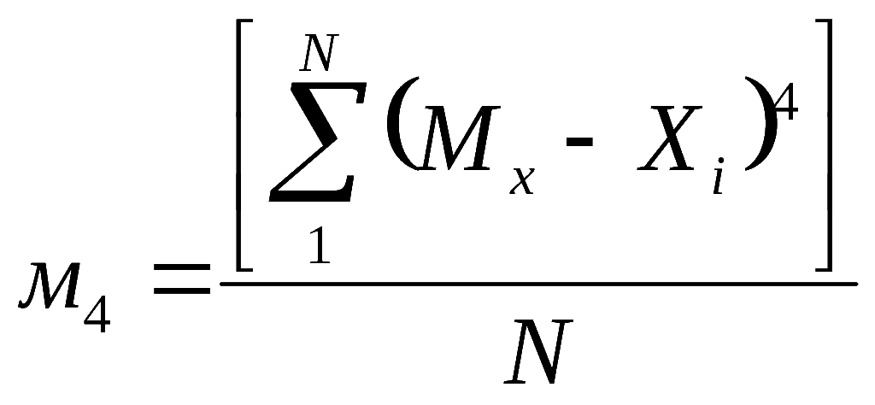
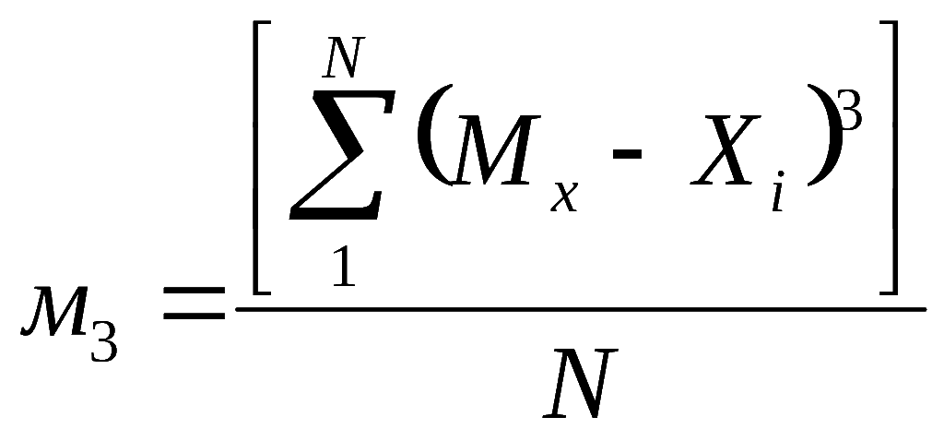

- Закон розподілу випадкової величини

Як правило, більшість значень випадкової величини розміщуються поблизу від математичного очікування М_{х} (центру тяжіння). Це видно і на око, якщо побудувати гістограму.

Приклад:
Є ряд вимірів об’ємом N=94. Мінімальне значення в цьому ряду вимірів Х_{мін}=20,0 МПа, максимальне значення − Х_{макс}= 29,0 МПа. Ряд розбивається на деяку кількість рівномірних інтервалів − в даному прикладі для зручності на 9 інтервалів. Крок інтервалу − 1,0 МПа. Підраховується кількість вимірів, які попадають в той чи інший інтервал, і будується гістограма.
3
8
11
17
19
15
9
7
5
n_{x}
Х_{мін}
20,0
21,0
22,0
23,0
24,0
25,0
26,0
27,0
28,0
29,0
Х_{макс}
N = 94
Р_{і}=0,0032
Р_{і}=0,085
Р_{і}=0,117
Р_{і}=0,180
Р_{і}=0,202
Р_{і}=0,159
Р_{і}=0,096
Р_{і}=0,074
Р_{і}=0,0532

Рис.1 − Розподіл випадкової величини

n_{x} − частота або частота, що емпірично спостерігаються
Р_{і} − вірогідність (ймовірність) явища

n_{x} − це кількість вимірів, що попали в даний інтервал. Наприклад, в інтервал міцності 20,0...21,0 МПа попало 3 виміри з загальної кількості 94, в інтервал 24,0...25,0 МПа − 19 вимірів, в інтервал 27,0...28,0 МПа − 7 вимірів і т.д.
Якщо кожне конкретне значення частоти (n_{x}) віднести до загальної кількості вимірів (N=94), то ми отримаємо, ймовірність явища:
$P_{i}=\frac{n_{\text{xi}}}{N}$

Для генеральної сукупності частоти Р_{і} адекватні ймовірності явища (що дане значення виміру чи випробування попаде в конкретний інтервал значень).

Розподіл випадкової величини можна передбачити із закону великих чисел. Основні положення цього закону:

- При деяких порівняно широких умовах сумарна поведінка великої кількості значень випадкової величини втрачає випадковий характер і стає закономірною.
Окремі незалежні значення цієї випадкової величини можуть мати значні відхилення і самі по собі можуть бути непередбачуваними, але їх математичне очікування (М_{х}) являється величиною практично постійною.
- Якщо випадкова величина формується під впливом дуже великої кількості факторів (а кожен з факторів є також випадковою величиною і його питомий вплив невеликий), то випадкова величина розподіляється за нормальним законом.
І навпаки, якщо випадкова величина не підкоряється розподілу за нормальним законом, то є підстави вважати, що один або декілька факторів не управляються − вони невідомі (треба виконати дослідження системи) або вийшли з-під контролю (змінилися властивості матеріалів, поломка приладів, неякісна робота людей і таке ін.). Одним словом, процес протікає ненормально і потребує термінового втручання і корегування.

Розподіл випадкової величин за нормальним законом
Х_{мін}
Х_{макс}
+ΔХ
−ΔХ
М_{х}
α/2
α/2
Р
Крива Гауса

- Якщо випадкова величина розподіляється по нормальному закону, то крива розподілу (так звана крива Гауса) − строго симетрична.

- Площа між кривою і осю Х приймається як розрахункова міра ймовірності. Вся площа = 1. Це значить, що будь яке окреме значення випадкової величини буде обов’язково знаходитися в межах Х_{мін} ... Х_{макс}. Ймовірність того, що будь-яке значення випадкової величини відхилиться від середнього (М_{х}) на величину ±ΔХ дорівнює площі на відрізку −ΔХ ... +ΔХ. Це двохстороння ймовірність.
Якщо нас цікавить відхилення тільки в одну сторону, то ймовірність буде дорівнювати тільки половині цієї площі, т.е. буде знаходитися між кривою і відрізком М_{х} ... ΔХ в одну сторону. Це одностороння ймовірність.
Таким чином, визначення ймовірності явища, що нас цікавить, зводиться до визначення площі:

$F=\int_{\text{Mx}}^{ΔX}{f(x)}$
Для зручності інтегрування виконується приведення конкретних величин до безрозмірних.
М_{х} = 0 (умовний “0”)
В зв’язку з цим вводиться нове поняття − квантіль нормального розподілу або стандартна величина відхилення.

$\left|t\right|=\frac{(X_{i}−M_{x})}{S}$

де: t − стандартна величина відхилення або квантілі нормального розподілу;
S − середнє квадратичне відхилення.

$S=\sqrt{S^{2}}={\sqrt{\left[\sum_{1}^{N}{(M_{x}−X_{i})^{2}}\right]}}/N$

В спеціальних таблицях (таблицях Лапласа) приведені значення площ, т.е. ймовірностей для різних значень (t).

- Інтервал від −1t до +1t = 68,3%
0
Р
−1t
−2t
−3t
−3.37t
+3t
+2t
+1t
+3.37t
t
усієї площі;
- Інтервал від −2t до +2t = 95,4%
усієї площі;
- Інтервал від −3t до +3t = 99,7%
усієї площі;

Стосовно, наприклад, до інтервалу в межах від −3t до +3t можна сказати, що з довірчою вірогідністю або надійністю рівною 0,997 значення випадкової величини не вийде за ці межі. Вірогідність того, що ця величина все ж вийде за межі даного інтервалу ±3t дорівнює :
α = 1 − 0,997 = 0,003
α − називають рівнем значимості або рівнем ризику. В розрахунок приймають допустимий для даної системи рівень значимості.
Так, рішення на достатньо формалізованому рівні, як правило, приймають для попередніх оцінок при α = 0,1...0,2.
При оцінці властивостей бетону по міцності приймають α = 0,05...0,027.

Квантілі нормального розподілу (t)

α | 0,2 | 0,1 | 0,05 | 0,02 | 0,01 | 0,001
t | 1,29 | 1,65 | 1,96 | 2,34 | 2,58 | 3,30

В реальних умовах строго нормальний розподіл елементів випадкових величин спостерігається рідко. Як правило спостерігаються відхилення від теоретичного розподілу. Ступінь відхилення від нормального розподілу оцінюється за допомогою двох коефіцієнтів:
- коефіцієнту асиметрії (А) − по горизонталі;
- коефіцієнту ексцесу (Е) − по вертикалі.

Гостровершинний ексцес
Плосковершинний ексцес
Лівостороння асиметрія
А > 0 E = 0
Правостороння асиметрія
А < 0 E = 0
А = 0 E > 0
А = 0 E < 0
P
P
P
P

Коефіцієнт асиметрії (А) фіксує відхилення від нормального розподілу випадкової величини по горизонталі, а коефіцієнт ексцесу (Е) − по вертикалі.

Оцінка А і Е вираховується з використанням початкових (m_{i}) та центральних (μ_{і}) моментів за формулами:

$A=\frac{μ_{3}}{S^{3}}$ $E=\frac{μ_{4}}{S^{4}}−3$

m₁ = Х;  m₂ = S²; $S=\sqrt{S^{2}}=\sqrt{m_{2}}$  $m_{3}=\frac{Σ(\bar{X}−X_{i})^{3}}{N}$, $m_{4}=\frac{Σ(\bar{X}−X_{i})^{4}}{N}$ | $μ_{1}=0$ (завжди)  $$μ_{2}=m_{2}−m_{1^{2}}$$  $$μ_{3}=m_{3}−3μ_{2}⋅m_{1}−m_{1^{3}}$$  $$μ_{4}=m_{4}−4⋅μ_{3}⋅m_{1}−6⋅μ_{2}⋅m_{1^{2}}−m_{1^{4}}$$

Подібні перевірки виконуються не по всій генеральній сукупності, а по частині її. Завжди можна допустити, що відхилення, які спостерігаються, викликані недостатнім об’ємом даних про генеральну сукупність. Тому суттєвість відхилень можна признати після слідуючої перевірки.
Вираховуються поправочні величини:

Якщо в інтервалі А±ΔА і Е±ΔЕ знак міняється на протилежний, то розподіл випадкової величини можна признати нормальним. І навпаки.

В інтервалі (−ΔА ... +ΔА) знак міняється на протилежний, так як інтервал (−ΔА ... +ΔА) перекриває “0”.
Значить асиметрія несуттєва. Випадкова величина розподіля-ється практично по нормальному закону.
P
0
−
+
А
+ΔА
−ΔА
P
0
−
А
+ΔА
−ΔА
+
В інтервалі (−ΔА ... +ΔА) знак не міняється на протилежний, так як весь інтервал (−ΔА ... +ΔА) знаходиться правіше від “0”.
Значить асиметрія суттєва і випадкова величина не розподіляється по нормальному закону.
Теоретичний розподіл
Фактичний розподіл
Теоретичний розподіл
Фактичний розподіл

Тема 1.2

Вибіркова сукупність.

Первинна обробка результатів вимірів

Визначення:
Вибірка − це частина генеральної сукупності об’ємом n−вимірів. Використовується для швидкого оперативного контролю властивостей матеріалів, функціонування технологічних ліній.

Як і для генеральної сукупності, вибірка повинна характеризуватися трьома параметрами:
- середнім арифметичним − $\bar{Х}$ (замість математичного очікування М_{х});
- середнім квадратичним відхиленням − S (замість дисперсії S²);
- законом розподілу.

В технології також широко використовується коефіцієнт варіації:

$$V=\frac{S}{\bar{X}}⋅\text{100}\text{\%}$$

В зв’язку з тим, що вибірки мають невеликий об’єм (n=3...30), закон розподілу випадкової величини визначити неможливо. Він приймається (постулюється) як нормальний. Час від часу необхідно робити велику вибірку (n=50...100) і перевіряти різними методами нормальність розподілу випадкової величини.

В зв’язку з малим об’ємом вибірок в розрахунках використовуються не квантіль t-нормального розподілу, а його модифікація t_{α}, яка включає елемент підстраховки і який приймається з розподілу Ст’юдента. Нижче наведено фрагмент статистичної таблиці для визначення t_{α}.

t_{α}−розподіл Ст’юдента

f = n−1 | Рівень значимості α
f = n−1 | 0,1 | 0,05 | 0,01
5 | 2,015 | 2,571 | 4,032
6 | 1,943 | 2,447 | 3,707
7 | 1,895 | 2,365 | 3,499
... | ... | ... | ...
Примітка: n − об’єм вибірки

Для одержання надійних результатів треба призначити такий об’єм вибірки, який був би мінімально допустимий (економічний критерій), але достатній щоб добре представляв би всі особливості генеральної сукупності (репрезентативність і представництво).

В зв’язку з об’ємом вибірки вводиться поняття “числа свобод” :

f = n−l
де: l − число статистично залежних характеристик, які визначаються з даної вибірки. При розрахунках Х, S, V − l=1.

Об’єм вибірки при стандартних випробуваннях призначається розробниками Держстандартів на основі масових експериментальних досліджень (декілька тисяч вимірів).

При нестандартних випробуваннях об’єм вибірки призначається на основі попередньої апріорної інформації (до досліджень) або призначається (n=6...12).

Після випробувань зразків визначаються Х, S, V. Але спочатку призначається рівень значимості (α) і необхідна точність вимірів (δ). Як правило, для потреб матеріалознавства достатньо, щоб α=0,05, а δ=0,1.

На основі цих попередніх даних розраховується об’єм вибірки:

$$n_{p}≥ {\left(\frac{t_{α}⋅S}{δ}\right)}^{2}$$

Якщо фактичний об’єм вибірки більший або рівний розрахунковому (n ≥ n_{p}), то ми вважаємо, що об’єм вибірки достатній. В протилежному випадку об’єм вибірки повинен бути збільшений на різницю (n_{p} − n) і всі розрахунки виконані спочатку.

Крім того, у вибірці можуть бути окремі відхилення, які викликані ненормальними явищами (поломки обладнання, помилки, некваліфікована робота персоналу і т.п.). Якщо їх включити в розрахунок, то буде отримано неправильне уявлення про генеральну сукупність. Такі дефективні виміри називаються грубими помилками.
Для виявлення грубих помилок виконується наступна перевірка:

$$\frac{\left|Х_{\text{гр}}−\bar{Х}\right|}{S}≤\frac{t_{α}⋅\sqrt{n−1}}{\sqrt{\left|n−2−t_{α}^{2}\right|}}$$
де: Х_{гр} − величина, яка перевіряється як груба помилка. Найбільш ймовірні грубі помилки по краям числового ряду вибірки. Тому в першу чергу перевіряються Х_{мін} і Х_{макс}.

Якщо умова виконується, то величина, що перевіряється, не являється грубою помилкою. Інакше вона виключається з ряду (очистка ряду) і всі розрахунки виконуються спочатку.

Вибірка признається якісною, якщо її об’єм достатній і в ній відсутні або виключені всі грубі помилки.

Процедура оцінки якості ряду вимірів, його корегування і визначення основних статистичних характеристик Х, S, V називається первинною обробкою результатів вимірів.

Алгоритм первинної обробки результатів вимірів

t_{α}, δ, n
X_{i}
ΣX_{i}
ΣX_{i}²
i = n
X − на грубу помилку
k > 0
X, S, V
m < 0
n’=n+k
так
ні
так
ні
Ввід констант
Ввід перемінних
Сума X_{i}

Оцінка однорідності властивостей продукції

за коефіцієнтом варіації

Коефіцієнт варіації (V) являється безрозмірним показником мінливості випадкової величини або елементів вибірки.
Використовується для оцінки властивостей матеріалів, точності виконання операцій, для порівняння між собою різних матеріалів, функціонування технологічних ліній і т.п.
За допомогою цього показника (коефіцієнта варіації) можна порівнювати фізично чи організаційно неподібні або неоднорідні явища: бетон, виготовлений на різному обладнанні, на різних підприємствах, з різних матеріалів.

Такі оцінки виконуються в двох випадках:
- За вимогами ГОСТ, ДержСтандартів чи СНиП − процедура строго регламентована.
- В процесі вхідного, поопераційного та вихідного контролю на підприємстві.

Методика розробляється стосовно до конкретних умов.

ГОСТ вимагає оцінювати однорідність бетону за міцністю. Бетон відноситься до матеріалів з сильно вираженою стохастичністю всіх властивостей внаслідок нестабільності параметрів сировинних матеріалів, ймовірностного характеру таких процесів як перемішування, ущільнення суміші і недостатньо високої точності роботи обладнання.

Існує неофіційна оцінка якості бетону по однорідності:

V < 6% − “відмінно”
V = 6...10% − “добре”
V = 10...16% − “задовільно”
V > 16% − “незадовільно”

Процедура оцінки однорідності бетону за коефіцієнтом варіації на підприємствах полягає в наступному:
- Спочатку призначається період аналізу тривалістю від 1 тижня до 2 місяців, протягом якого повинно бути випробувано ≥ 30 серій зразків бетону на міцність. Обробкою матеріалу вибірки отримують значення R_{a}, S_{a}, V_{a}.
Значення коефіцієнту варіації, яке отримане за черговий період часу, що аналізується, приймається як величина постійна для деякого наступного періоду часу, який називається контрольним періодом і по тривалості він рівний або менший періоду, що аналізується.

- Протягом контрольного періоду виконуються випробування міцності бетону у вигляді 1 серії зразків.
Серія вміщує 1...3 зразки. Відбір виконується від декількох раз за зміну до 1 разу за декілька змін.
Перевіряється умова:
$$\text{Кс}≤\frac{\bar{R}c}{\text{Rн}}⋅\text{100}\text{\%}$$

де: Rc − середня міцність бетону в серії;
Rн − нормативна міцність бетону.

Кс=f(V).
Значення Кс повинно знаходитися в межах 81...100%.

- Далі перевіряється значення середньої міцності в партії виробів. В партії повинно бути не менше 3 серій. Включаються всі виміри в період часу від 1 зміни до 1 місяця.
$$\text{Кп}≤\frac{\text{Rc}}{\text{Rн}}⋅\text{100}\text{\%}$$

де: Rп − середня міцність бетону в партії;
Rн − нормативна міцність бетону.
Значення Кп повинно знаходитися в межах 80...118%.

- Якщо виконуються дві попередні умови, то відпускна міцність бетонних виробів повинна бути:

$$\bar{R}\text{відпуск}≥\text{Кк}⋅\frac{\text{Rн}}{\text{100}}$$

Кк знаходиться по таблиці по величині коефіцієнт у варіації, V,%, визначеного раніше в аналізований період.
V,% | 6 | 10 | 13,5 | 16 | 20
Кк | 83 | 91 | 100 | 108 | 122

З 1986 року введено показник − клас бетону нарівні з маркою бетону. Це нормована характеристика міцності бетону з забезпеченістю (довірчою ймовірністю надійності) рівною 0,95 (α=0,05).
Клас бетону визначається за формулою:
$\text{Rн}=\bar{R}\text{відп}⋅(1−1,\text{64}⋅V)$

при V = 13,5% (0,135).
В чому різниця між маркою і класом бетону? І чому був прийнятий такий показник міцності бетону як клас?

Марка бетону − це наближений до стандартного значення середній показник міцності бетону на стиск через 28 діб після тверднення в стандартних умовах.
Як і будь-яка статистична величина він має свій коридор відхилень − мінімальне і максимальне значення і характеристику відхилень − коефіцієнт варіації V. Якщо, наприклад, середня величина вибірки випробувань складає 203 кг/см², то це буде марка М200. Але при цьому відхилення, наприклад, складають ±40 кг/см². Тобто результати випробувань знаходяться в межах 183…243 кг/см². Тобто, у випадку 183 кг/см² це вже не буде марка М200.

Клас бетону. Якщо ввести елемент підстраховки у вигляді коефіцієнта варіації, який зсуне діапазон відхилень таким чином, щоб мінімальне значення було не менше 200 кг/см², то ми гарантовано при будь яких відхиленнях вправо-вліво від середнього значення отримаємо міцність 200 кг/см². Для класу бетону вона виражається не в (кг/см²), а в (МПа). Так, якщо цифра марки у нас М200, то це значить, що при прийнятому стандартному коефіцієнті варіації 13,5% ми гартуємо отримання міцності не нижче 150 кг/см² (15 МПа) і позначаємо це як клас міцності на стиск В15. Якщо ми хочемо гарантовано отримати міцність не менше 20 МПа (200 кг/см²), то це клас В20, а марка бетону повинна бути не менше М250 (див.табл.1)
Таблиця 1
Клас бетону за міцністю | Середня міцність  бетону (R),  кг/см² | Найближча марка бетону за міцністю  (М) | Відхилення середньої міцності  класу від найближчої марки бетону, %  (R −М) / М⋅100

Стиск
В 0,5 |  | М5
В 0,75 |  | М10
В 1 |  | М15
В 1,5 |  | М25
В 2 |  | М25
В 2,5 |  | М35
В 3,5 |  | М50
В 5 |  | М75
В 7,5 |  | М100
В 10 |  | М150
В12,5 |  | М150
В 15 | 196,5 | М200 | −1,8
В 20 | 261,9 | М250 | +4,8
В 25 | 327,4 | М300 | +9,1
В 25 | 327,4 | М350 | −6,5
В 30 | 392,9 | М400 | −1,8
В 35 | 458,4 | М450 | +1,9
В 40 | 523,9 | М500 | +4,8
В 45 | 589,4 | М600 | −1,8
В 50 | 654,8 | М700 | −6,5
В 55 | 720,3 | М700 | +2,9
В 60 | 785,8 | М800 | −1,8
В 65 | 851,5 | М900 | −5,4
В 70 | 917,0 | М900 | +1,9
В 75 | 982,5 | М1000 | −1,8
В 80 | 1048,0 | М1000 | +4,8
В 85 | 1112,0 | М1100 | +1,1
В 90 | 1177,4 | М1200 | −1,9
https://www.youtube.com/watch?v=MWgY7Q4Sx7s (відео) − Марка і Клас бетону. У чому відмінності?

У контрольованому періоді проводять поточний аналіз результатів випробувань міцності у вибірках і вносять при необхідності корективи до складу бетонної суміші або в технологічний процес.

Відпускна міцність бетону повинна бути:

$R_{\text{відпусна}}≥К_{t}\frac{R_{\text{норм}\text{.}}}{\text{100}}$

де K_{t} − коефіцієнт, який залежить від V_{n} і знаходиться з табл. 11.18;
R_{норм.} − нормована міцність бетону, МПа (у проміжному або проектному віці) для бетону даного класу.

Таблиця 11.18.∗ Значення коефіцієнта необхідної міцності k_{t} для бетонів усіх видів
Коефіцієнт варіації міцності бетону V_{n}, % | Значення коефіцієнта необхідної міцності к₍ для бетонів, %
Коефіцієнт варіації міцності бетону V_{n}, % | усіх видів (крім щільних силікатних, ніздрюватих) і конструкцій, крім масивних гідротехнічних | для щільного силікатного бетону | для автоклавного ніздрюватого бетону | для масивних гідротехнічних конструкцій
≤ 6 | 83 | 82 | 75 | 85
7 | 85 | 83 | 76 | 86
8 | 87 | 84 | 77 | 87
9 | 89 | 85 | 78 | 88
10 | 91 | 87 | 79 | 89
11 | 93 | 89 | 80 | 91
12 | 96 | 92 | 82 | 92
13 | 99 | 96 | 85 | 94
13,5 | 100 | 98 | 86 | 94
14 | 102 | 100 | 88 | 95
15 | 105 | 105 | 92 | 96
16 | 108 | 110 | 96 | 98
17 |  | 115 | 100 | 100
18 | Область недопустимих значень к{ |  | 105 | 103
19 |  |  |  | 106
20 |  |  |  | 109
≥ 21

* * *

На сьогодні є досить багато програм для статистичних розрахунків. Досить зручним інструментом для виконання статистичного контролю властивостей бетону може бути програма так званої "комп'ютерної системи керування складами бетонних сумішей КСУБС-6", розробленої в Ровенському державному технічному університеті під керівництвом Дворкіна О.Л., яка є в наявності на кафедрі технології виробництва бетонних та залізобетонних конструкцій КНУБА.
Програма в першу чергу призначена для підбору складів бетону, але в ній є в і опція по статистичному контролю, зміст якої наведено нижче.

Опція "Статистичний контроль"

Статистичний контроль якості бетону полягає в коректуванні параметрів технології виробництва за допомогою вибіркового контролю продукції для технологічного забезпечення необхідної якості і попередження браку. У ході контролю перевіряють не всю заводську партію чи виробів товарного бетону, а якусь частину її, чи так називану вибірку, обсяг якої повинний бути достатнім для судження про якість усієї партії.
У процесі статистичного контролю з'ясовують, чи не вийшов виріб по показнику якості, що перевіряється, за межі припустимих границь, а також визначають розмір фактичного відхилення. Якщо контрольований показник знаходиться в припустимих межах, то технологічний процес протікає практично нормально, тобто якщо навіть і є відхилення від норми, то вони знаходяться в припустимих межах, "у стані контролю". Як тільки контрольований показник наближається до верхньої чи нижньої границі, що допускається, виникає погроза появи дефектних, бракованих виробів. У цьому випадку варто виявити причини порушення стабільності технологічного процесу і запобігти браку виробів.
Слід зазначити, що отримані результати статистичного контролю не можуть безпосередньо вказати на причину виникнення браку і "хто винуватий", але вони допомагають грамотно і об'єктивно оцінити результати явища, що саме по собі є ніби "сигналом про небезпеку" і відправною точкою для з'ясування причин і їхнього виправлення.
Контрольованим показником якості бетону є міцність на стиск, у деяких випадках визначають міцність на осьове розтягання і при вигині. Контролює нормовану міцність, тобто задане в проектній чи нормативно-технічній документації значення міцності бетону у виробах і конструкціях.

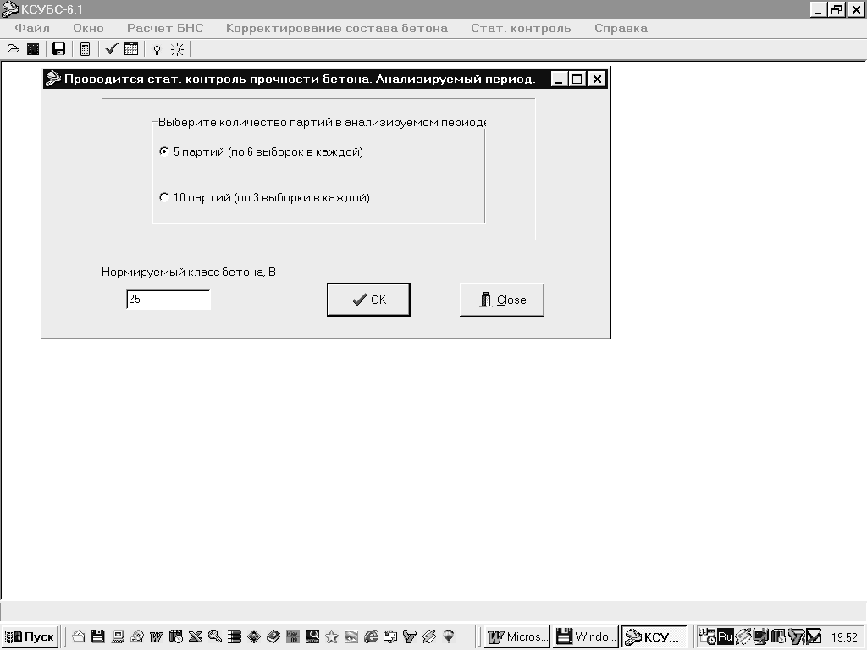
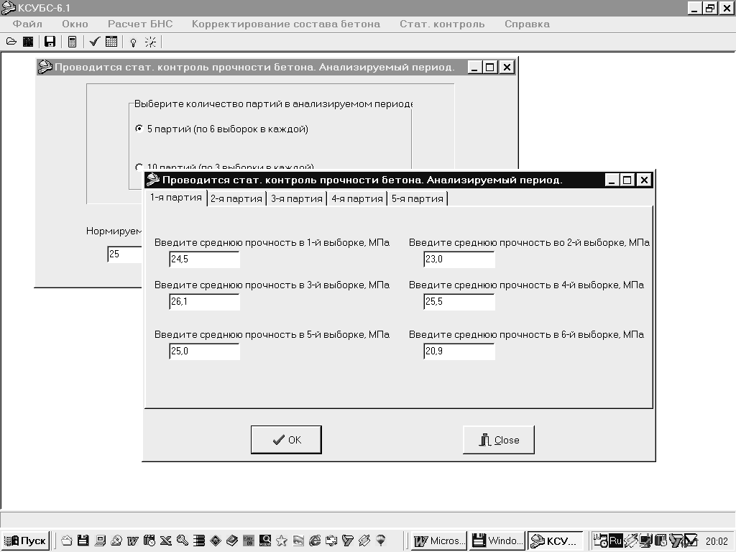
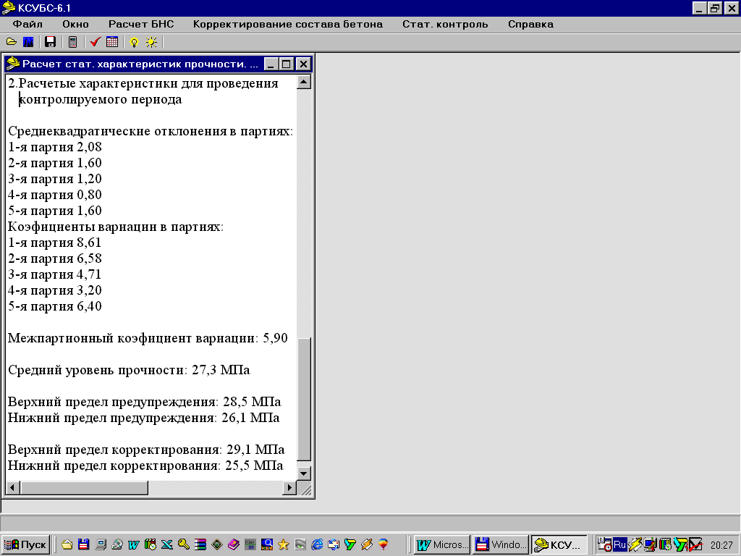
Аналізований період… Відкриває діалогове вікно для розрахунку статистичних характеристик. За результатами аналізованого розраховуються верхня і нижня межі попередження, верхня і нижня межі коректування, середній рівень міцності.
Перший етап статистичного контролю називається аналізований період. Спочатку знаходять міцність бетону в кожній з партій, виготовлених протягом початкового (аналізованого) періоду, потім обчислюють характеристики однорідності міцності за аналізований період. По цих харак-теристиках визначають середній рівень міцності бетону для наступного (контрольованого) періоду і параметри технологічної карти міцності.
Кожна проба бетону в партії називається вибіркою. Для кожної вибірки визначають середню міцність. Для нагромадження необхідної статистичної інформації необхідно не менш 30 вибірок. У даній програмі розглядаються два варіанти нагромадження статистичної інформації в аналізованому періоді:

- Тривалість аналізованого періоду складає 5 партій бетону. У кожній з 5 партій міцність бетону визначається в 6 вибірках.
- Тривалість аналізованого періоду складає 10 партій бетону. У кожній з 10 партій міцність бетону визначають у 3 вибірках.

Контрольований період… Відкриває діалогове вікно, у якому вводяться необхідні дані для побудови технологічної карти міцності. Технологічна карта міцності бетону являє собою діаграму, на якій нанесені верхня і нижня межі попередження, верхня і нижня межі коректування, середній рівень міцності, а також графік зміни міцності бетону у виробничих партіях.
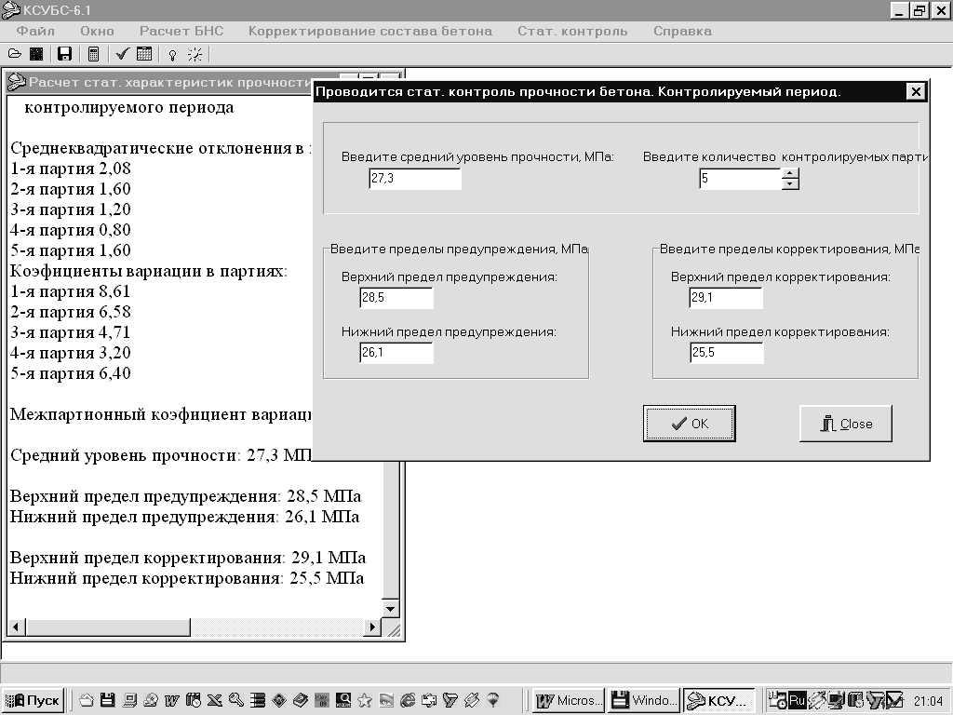
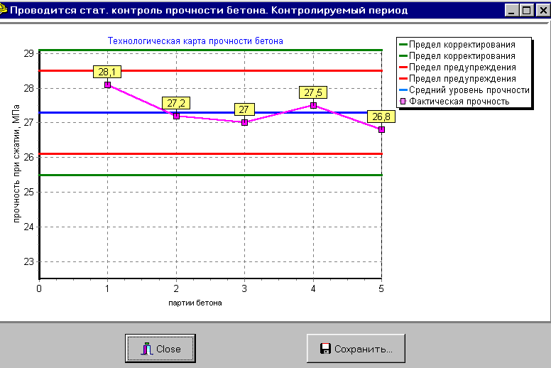
Другий етап статистичного контролю називається контрольований період. У контрольованому періоді проводять поточний аналіз результатів випробувань міцності у вибірках і вносять при необхідності корективи до складу суміші, що готується, чи в технологічний процес. Такий аналіз зображується графічно на технологічних картах міцності бетону. Виробничий склад бетонної суміші корегується всякий раз, коли величина фактичної міцності вихо-дить за межі попередження, що дозволяє мінімізувати ризик появи браку.
Пределы корректировки
Пределы предупреждения
Средний уровень прочности
Средний уровень прочности
Межі, позначені на контрольній карті, повинні регулярно переглядатися з метою підвищення чутливості до змін у технологічному процесі і мінімізації найбільш помітних неполадок. Це приведе до створення ефективної системи керування якістю і виявленню менших відхилень або менш явних дефектів, ніж передбачалося спочатку.
Застосовується наступна процедура управління процесом виробництва на основі технологічних карт:
- Якщо точка лежить за межами корегування або дві послідовні точки лежать за межами попередження, необхідна зміна (настроювання процесу).
- Якщо одна точка лежить за межами корегування, необхідне негайне виготовлення додаткової вибірки (кожна проба бетону в партії називається вибіркою).
- Якщо додаткова вибірка не виходить за межі корегування або попередження, то допускається продовження технологічного процесу.
ні
R_{cj} − значення міцності всіх зразків
n_{с} n_{п} n_{а}
V
m
i
j
R_{cj}
j=n_{c}
R_{c}
ΣR_{c}; ΣR_{c}²
i=n_{п}
R_{п} : S_{п} : V_{п}
(R_{с}/R_{н})⋅100≥К_{с}
(R_{п}/R_{н})⋅100≥К_{с}
m = n_{a}
V
n_{с} n_{п} n_{а} − число зразків в серії, партії, в аналізуємому періоді
Перевірка відповідності
Повідомлення
Повідомлення
Повідомлення
Накопичення і систематизація значень міцності бетону по календарним періодам
Видача по запиту графіків, гістограм за періоди виміру міцності, визначення закону розподілу
так
так
так
так
ні
ні
ні
ні
ні
Якщо всі перевірки дали умову “так”, то бетон може відпускатися по характеристиці V
Алгоритм машинної оцінки однорідності бетону за міцністю
(R_{відп}/R_{н})⋅100≥К_{с}

Статистичні гіпотези

Так як результати будь-яких обчислень за малими вибірками є неточними, то відносно них висуваються і перевіряються різні статистичні гіпотези.
Під статистичною гіпотезою розуміють деяке припущення відносно розподілу генеральної сукупності випадкових величин.
Перевірка гіпотези полягає в співставленні деяких величин, що визначаються розрахунково (величини, що спостерігаються, критерії перевірки і т.п.), з значеннями цих величин, прийнятих з теоретично відомих розподілів. Іншими словами, ми порівнюємо фактичну величину критерію порівняння з еталонною величиною, яка визначається з спеціальних таблиць і формул.

Формулюються нульова гіпотеза про те, що:

Н_{О} : Х = Х₁ (Х = Х₁)

Це формулюється при якійсь великій кількості вимірів.
Висовується також і альтернативна (протилежна) гіпотеза:

Н_{А} : Х ≠ Х₁ (Х ≠ Х₁)

Перевірка гіпотези виконується таким чином.
Вираховується деяка спостерігаєма (фактична) величина критерію і порівнюється з деякою критичною величиною (визначається з таблиць):

T_{спос}(F_{спос}) < T_{крит} (F_{крит}) Н_{О}

Якщо це так, то приймається нульова гіпотеза про рівність (однаковість) величин, що порівнюються між собою.
Якщо
T_{спос}(F_{спос}) > T_{крит} (F_{крит}) Н_{А}

То приймається альтернативна гіпотеза про нерівність (неоднаковість) величин, що порівнюються між собою.

Довірчі інтервали

Використовуються для прогнозування граничних значень характеристик генеральної сукупності з заданою надійністю Р.
Вибіркові статистики Х, S, V є величинами точечними. Оцінюються вони недостатньо точно. Тому для більш надійного прогнозування показників властивостей продукції майбутніх періодів треба визначити поправки до них, які називаються довірчими інтервалами.

Довірчий інтервал для математичного очікування (М_{х})

Х
Х−ΔХ
Х+ΔХ
З рівнем значимості (надійності) α

Довірчі інтервали для Х при великій вибірці (об’ємом ≥100 вимірів) при масовому випуску продукції визначаються за формулою:

М_{Х} = Х±t⋅S (n≥100)

де: t − квантіль із нормального розподілу Лапласа − величина, яка
залежить від прийнятого рівня α (Р=1−α).

Припустимо, що ми прийняли ймовірність Р=1−0,05=0,95. По таблицям Лапласа знаходимо t = 1,96 ≈ 2,00.
Виходить, що довірчі границі математичного очікування, або довірчі відхилення окремих вимірів, будуть знаходитися в межах Х ±2⋅S.

Якщо об’єм вибірки менше 100 одиниць (мала вибірка), то при масовому випуску продукції використовується формула:

М_{Х} = Х±t_{α}⋅S (n<100)

де: t_{α} − квантіль із розподілу Ст’юдента.

P
Х
n=100
n=60
n=15

n =100 t = 1,96
n = 60 t_{α} = 2,02
n = 15 t_{α} = 2,145

Х_{мін}
Х_{макс}
n
n=100
Х
Х+ΔX
Х−ΔX
Якщо n≥100, то довірчий інтервал стає постійним

Якщо необхідно визначити довірчі інтервали відхилень середніх деяких груп (наприклад партії виробів), попередні формули приймають вигляд:

$М_{Х}=\bar{Х}±t⋅\frac{S}{\sqrt{n}}$ (n≥100)

$М_{Х}=\bar{Х}±t_{α}⋅\frac{S}{\sqrt{n}}$ (n<100)

Границі інтервалів залежать від n, S і заданого рівня значимості α.

Таким чином, з вищесказаного витікає наслідок, що точність вимірів тим вища, а довірчий інтервал тим вужчий, чим більша кількість випробуваних зразків.

Довірчий інтервал для середнього квадратичного (S)

Визначається за формулою:

$S±t⋅\frac{S}{\sqrt{2n}}$ − для великих вибірок

Для малих вибірок інтервали не симетричні:
$$S_{\text{мін}}=S⋅\sqrt{\frac{n−1}{χ_{α}^{2}}}$$
де $χ^{2}$ − хі-квадрат Пірсона, який залежить від об’єму вибірки і рівня значимості (α, n).

n | α
n | 0,05 | 0,1 | 0,2 | ... | 0,95
5
10
20 | $$χ_{α}^{2}$$ |  |  |  | $$χ_{(1−α)}^{2}$$
...

$$S_{\text{макс}}=S⋅\sqrt{\frac{n−1}{χ_{(1−α)}^{2}}}$$

Довірчий інтервал для коефіцієнту варіації (V)

Для великих вибірок:
$$V±t⋅V⋅\sqrt{\frac{1−2V^{2}}{2n}}$$

Для малих вибірок:

$V_{\text{мін}}={\left\{\frac{χ_{α}^{2}}{n}⋅{\left(\frac{1−V}{V}\right)}^{2}−1\right\}}^{−\frac{1}{2}}$ $V_{\text{макс}}={\left\{\frac{χ_{(1−α)}^{2}}{n}⋅{\left(\frac{1−V}{V}\right)}^{2}−1\right\}}^{−\frac{1}{2}}$

Ці формули можуть використовуватися в процесі контролю однорідності бетону по міцності.
Найбільш надійним вважається такий технологічний процес, в якому довірчий інтервал для коефіцієнту варіації − найменший.
Доцільно як розрахункове значення (V) за контрольний період прийняти не середнє, а мінімальне значення довірчого інтервалу (V_{мін}).

Порівняння декількох вибірок між собою

Якщо між середньо арифметичними двох або множини вибірок спостерігаються відмінності, то, точки зору статистики (прогнозу), вони можуть бути суттєвими або несуттєвими.
Відмінності несуттєві
Відмінності суттєві
Х₁, S₁
Х₂, S₂
Х₃, S₃
α/2
α/2

Процедура порівняння

Наприклад, є дві вибірки зі своїми характеристиками:
Х₁, S₁, V₁, n₁
Х₂, S₂, V₂, n₂

- Порівняння дисперсій вибірок

Спочатку визначається критерій Фішера спостерігаємий:

$$F_{\text{спостер}}=\frac{S_{1}^{2}}{S_{2}^{2}}$$
Але в чисельнику обов’язково повинен бути більша дисперсія. Наприклад, якщо S₂ більша, ніж S₁, то S₂ ставиться в чисельник, а S₁ − в знаменник.

Якщо F_{спостер} ≤ F_{критич} (F_{критич} визначається з таблиць), то приймається нульова гіпотеза про рівність вибіркових дисперсій − Н:0.

Якщо F_{спостер} > F_{критич} (F_{критич} визначається з таблиць), то приймається альтернативна гіпотеза про нерівність вибіркових дисперсій − Н:А.
В цьому випадку робиться висновок про те, що однорідність матеріалу змінилась (поліпшилась або погіршала).
F_{критич}−розподіл Фішера при α=0,05
f₂ | f₁
f₂ | 4 | 5 | 6 | 7 | ...
4 | 6,39 | 6,26 | 6,16 | 6,09 | ...
5 | 5,19 | 5,05 | 4,95 | 4,88 | ...
6 | 4,53 | 4,39 | 4,28 | 4,21 | ...
... | ... | ... | ... | ... | ...

f₁ і f₂ − число ступенів свободи більшої і меншої дисперсії відповідно.
f₁=n₁−1, f₂=n₂−1.

- Порівняння середніх арифметичних

а) якщо S₁² = S₂², то:

$$Т_{\text{спостер}}=\frac{\left|{\bar{X}}_{1}−{\bar{X}}_{2}\right|⋅\sqrt{n_{1}+n_{2}−2}}{n_{1}⋅S_{1}^{2}+n_{2}⋅S_{2}^{2}}⋅\frac{n_{1}⋅n_{2}}{n_{1}+n_{2}}$$

За критичну величину Т-критерію порівняння приймається t − з нормального розподілу Лапласа при заданому α, або t_{α} − з розподілу Ст’юдента.
Якщо f = n₁+n₂−1 ≤ 120, то як критерій порівняння приймається t_{α} з розподілу Ст’юдента..
Якщо f = n₁+n₂−1 > 120, то як критерій порівняння приймається t з нормального розподілу Лапласа.

Таким чином, якщо Т_{спостер} ≤ t_{α} або t , то приймається нульова гіпотеза (Н:0) про рівність цих двох середніх арифметичних.
І навпаки, якщо Т_{спостер} > t_{α} або t , то приймається альтернативна гіпотеза (Н:А) про нерівність цих двох середніх арифметичних.

б) якщо S₁² ≠ S₂², а n₁ = n₂ = n, то:

$$Т_{\text{спостер}}=\frac{\left|{\bar{X}}_{1}−{\bar{X}}_{2}\right|}{S_{1}^{2}+S_{2}^{2}}⋅\sqrt{n}$$
За критичну величину Т-критерію порівняння приймається t_{α} − з розподілу Ст’юдента.
Ступінь свобод визначається:
$$f=\frac{(n−1)⋅(S_{1}^{2}+S_{2}^{2})}{(S_{1}^{4}+S_{2}^{4})}$$
Т_{спостер} ≤ t_{α} Н:0
Т_{спостер} > t_{α} Н:А

Для інших випадків використовуються інші формули.

- Порівняння коефіцієнтів варіації

$$F_{\text{спостер}}=\frac{\left(\frac{V_{1}^{2}}{1+V_{1}^{2}}\right)⋅\left(\frac{n_{1}}{1+n_{1}}\right)}{\left(\frac{V_{2}^{2}}{1+V_{2}^{2}}\right)⋅\left(\frac{n_{2}}{1+n_{2}}\right)}$$

F_{спостер} − повинно бути ≥1, тому в чисельнику повинен бути більший коефіцієнт варіації.
Якщо F_{спостер} ≤ F_{критич}, (Н:0), то коефіцієнти варіації рівні між собою і навпаки.

Необхідність порівняння двох і більше вибірок може виникнути, наприклад, при переході до нової технології випуску продукції, при зміні складу бетону без добавок на склад з модифікуючими добавками і т.п. і треба перевірити чи відрізняються старі характеристики від нових, чи ні.
Розділ ІІ

Теорія експерименту

Апроксимація результатів 1-факторних експериментів

В будівельному матеріалознавстві більшість експериментальних робіт виконується по принципу "чорного ящика", коли внутрішній механізм явища невідомий і кількісні залежності між аргументом і функцією встановлюються в ході самого експерименту.
Традиційним способом представлення результатів експерименту є таблиці даних або графіки.
В сучасних умовах перевага віддається математичному опису залежностей у вигляді рівняння регресії − математичної моделі експерименту. Модель відрізняється більшою компактністю, інформативністю, зручна для математичного аналізу і використання в машинних програмах.

Апроксимація − це наближений вираз табличної форми результатів експерименту у вигляді рівняння регресії, яке виконує роль математичної моделі експерименту.

Наприклад:

При апроксимації табличних результатів експерименту лінійною функцією одержано рівняння регресії:
№  п/п | Хі | Уі | Уі
1 | 0,1 | 26,5 | 26,2
2 | 0,2 | 31,7 | 32,1
3 | 0,3 | 38,0 | 38,0
4 | 0,4 | 44,4 | 44,0
5 | 0,5 | 49,3 | 49,9
6 | 0,6 | 56,2 | 55,9

У_{і} = 20,245 + 59,343⋅Хі

з величиною достовірністю апроксимації R² = 0,9985.

Модель принципово не може строго повторити результати експерименту, так як останні являються випадковими величинами.

Але при цьому модель викликає більше довіри, ніж фактичні результати експерименту, так як вона їх згладжує і наближається до істинного значення, нам невідомого.

В загальному випадку апроксимація результатів експериментів будь-якою функцією У = f(X) зводиться до того, що:

а) виконується графічна побудова емпіричної (фактичної експериментальної) лінії регресії;

б) залежно від характеру емпіричної лінії регресії, підбирається "на око" одна з відомих математичних функцій:
- 1 група функцій − лінійні (з огляду їх простоти тут не приводяться);
- 2 група функцій − монотонні, нелінійні, без точок перегину, з двома коефіцієнтами:

У=В₀+В_{1⋅}lnX

У

Х
У=В₀+В₁/X

У

Х
У=1/(В₀+В_{1⋅}X)

У

Х
У=1/(В₀+В_{1⋅}lnX)

У

Х
У=X/(В₀+В_{1⋅}X)

У

Х
У=В_{0⋅}В₁^{X}

У

Х
У=В_{0⋅}X^{В1}

У

Х
У=В_{0⋅}e^{(B1/X)}

У

Х
У=В_{0⋅}e^{(B1⋅X)}

У

Х
У=1/(В₀+В_{1⋅}e^{−X})

У

Х
У=В_{0⋅}X/(В₁+X)

У

Х
У=В₀/(В₁+X)

У

Х
М
М
В₁>0
В₁<0
В₀>0, В₁>0
В₀<0, В₁<0
В₁>0
В₁>0
М
М
М
В₁/В₀ < 0
В₁>0
В₁<0
М
М
В₁>0
В₁<0
В₁=1
В₁>0
В₁<0
В₁>0
В₁<0
В₁<0
В₀>0, В₁>0
В₀<0, В₁<0
В₀<0,
В₁<0
В₁<0
В₁>0
В₀>0,
В₁>0
В₀<0,
В₁<0

- 3 група функцій − нелінійні, з однією точкою перегину, з трьома коефіцієнтами:

У=В₀+В_{1⋅}X+ В_{11⋅}X²

У

Х
У=Х/(В₀+В_{1⋅}X+ В_{11⋅}X²)

У

Х
У²=В₀+В_{1⋅}X+ В_{11⋅}X²

У

Х
У=В₀+В₁/X+ В₁₁/X²

У

Х
У=е

У

Х
У=1/(В₀+В_{1⋅}X+ В_{11⋅}X²)

У

Х
В₀+В_{1⋅}X+ В_{11⋅}X²

в) по методу найменших квадратів обчислюються коефіцієнти цієї функції, після чого вона перейменовується в рівняння регресії або математичну модель;
г) порівнюються експериментальні значення Уі з розрахунковими значеннями Уі (у випадку їх близького збігу, апроксимація визнається задовільною).

Однак, як показує досвід, хоча такий підхід до апроксимації і прийнятний, але його не можна назвати оптимальним.
Один і той же самий розподіл функції У = f(X) може бути однаково успішно описаний декількома функціями з точки зору близькості експериментальних і розрахункових значень (Уі і Уі). Користувачу надається можливість самому вибрати одну з них, виходячи з міркувань такого порядку:
- зручності запису і виконання обчислень;
- близькості форми залежності до відомих в теорії явища, що вивчається, формул.

Для реалізації цих можливостей необхідно виконати апроксимацію результатів експерименту не однією, а декількома відомими функціями і результати порівняти між собою. Такий метод називається пакетною апроксимацією і більш прийнятний, ніж попередній. При ручних методах обчислень він не реалізується через високу трудомісткість. Використання ПК ці проблеми знімає.

* * *

Тому достатньо зручним інструментом для апроксимації результатів 1−факторного експерименту може бути офісний пакет Excel.
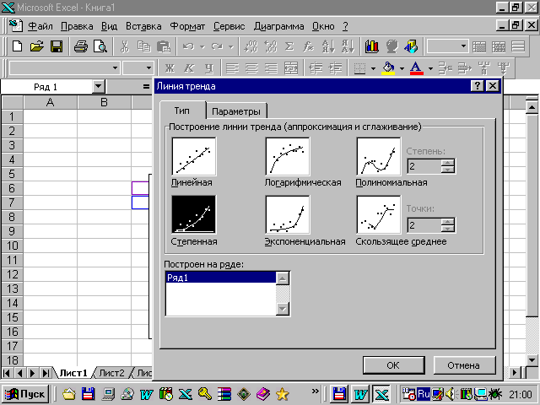

Для цього треба ввести в колонки таблиці експериментальні дані і виконати такі операції:
- виділити введені дані;
- натиснути кнопку “Мастер диаграмм”. Вибрати “Точечная” з значеннями;
- крок за кроком оформляти діаграму, натиснути “Готово”;
- виділити одержану криву, ввійти в “Добавить линию тренда”;
- вибрати тип лінії апроксимації;
- відкрити “Параметри” і виділити “показывать уравнение на диаграмме” і “поместить на диаграмму величину достовернос-ти аппроксимации”;
- натиснути “ОК”.

Величина достовірності апроксимації (R²) повинна бути рівною 1 або максимально близькою до 1. Тому, якщо з першого разу достовірність буде значно нижчою 1, то треба виконати декілька спроб з вибором різних типів ліній для апроксимації і різного ступеню для поліномів і вибрати той тип апроксимації, який дасть найкращі результати (R² = 1 або близький до 1).

Приклад виконання апроксимації з використанням Excel :
Непогані результати дала апроксимація даних 1-факторного експерименту поліномом 2 ступеню. Одержане рівняння регресії має вигляд:
Х | Y_{факт} | Y_{розрах} при апроксимації поліномом
Х | Y_{факт} | 2-го порядку | 4-го порядку
1 | 0 | 0,7 | 0
2 | 25 | 23,3 | 25,1
3 | 37 | 36,8 | 36,8
4 | 40 | 41,2 | 40,2
5 | 37 | 36,4 | 36,8
6 | 25 | 22,4 | 25,0
7 | 0 | −0,7 | −0,1
Ступінь достовір-ності R² |  | 0,9951 | 0,9999

Y = − 4,5476⋅Х² + 36,384⋅Х −31,143
з достовірністю апроксимації даних R² = 0,9951.

Але більш точні результаті досягнуті при використанні поліному 4-го порядку (див.таблицю). Одержане в цьому випадку рівняння регресії має вигляд:

Y = −0,1364⋅Х⁴ + 2,1818⋅Х³ − 16,333⋅Х² + 60,848⋅Х − 46,571
з достовірністю апроксимації даних R² = 0,9999.

Показники достовірності апроксимації лінійною та логарифмічною функцією набагато гірші і абсолютно неприйнятні − R² = 0,00 і R² = 0,0663 відповідно.

Багатофакторні експерименти.

Повний факторний експеримент

Повний факторний експеримент (як і 1-факторний) відноситься до активних видів експерименту. Це значить, що міняючи значення факторів, що враховуються, ми можемо активно впливати на кінцевий результат експерименту.

Факторний експеримент має такі переваги:
- Різко зменшує кількість необхідних дослідів у експерименті наряду з отриманням максимуму інформації;
- Крім апроксимації функції відгуку (побудови емпіричної залежності) з отриманням рівняння регресії, можна попутно вирішувати:
- питання пошуку оптимуму (пошуку екстремумів) в К-мірному факторному просторі;
- задачі інтерполяції і екстраполяції;
- аналіз впливу кожного з факторів на функцію відгуку (кінцевий результат);
- аналіз ізоповерхні функції відгуку та ін.

Ідею планування експерименту вперше виказав Г.Фішер. Він же розробив основи дисперсійного аналізу.
Велика заслуга в розвитку ідей планування експерименту належить Г.Боксу і його послідовникам − Уилсону, Хантеру, Хартлі, Бенкіну та ін.
В колишньому СРСР ініціатива в цьому відношенні належить академіку Налімову В.В.
В Україні над розвитком теорії експерименту для вирішення будівельно-технологічних задач активно працюють Вознесенський В.А., Ляшко Т.В., Огарков Б.Л., Вировий В.М., Дворкін Л.І. та ін.

Експерименти, що плануються, підрозділяються на:

- відсіюючі експерименти − для ранжирування факторів (виконуються в ході регресійного аналізу);
- екстремальні експерименти;
- планування для дисперсійного аналізу;
- планування для спеціальних випадків (діаграма “склад−властивість”, тобто симплекс-метод).

В практичній діяльності технологів, дослідників найчастіше будуть використовуватися плани Бокса та його школи: блочно-діагональні, ортогональні, рототабельні і т.п.
Всі вони відносяться до планів екстремального експерименту.
Екстремальні експерименти − це методика повного факторного експерименту (ПФЕ) і дробних реплік від нього.

Особливості та види планів повного факторного експерименту

Експериментатор перед початком експерименту повинен визначитися скільки факторів, які фактори і в яких межах він збирається варіювати.

Фактори в регресійному аналізі повинні бути, як правило:
- тільки кількісними, а не якісним − тобто виражатися в цифрах одиниць виміру, а не "більше−менше", "краще−гірше", "вище−нижче", "гарячіше−холодніше" і т.п.;
- підконтрольними (тобто їх значення можна міняти по волі експериментатора), а результати дослідів повинні бути відтворюваними;
- незалежними одне від одного.

Встановлюються границі варіювання:
(+1) − верхня границя
(−1) − нижня границя
і, залежно від типу плану, встановлюється і основний (0) рівень фактору, який являється центром експерименту (вихідною точкою, початком руху по поверхні відгуку).

В залежності від характеру впливу факторів на результат експерименту (функцію відгуку), розрізняють:
- плани ПФЕ першого порядку − лінійні плани;
- плани ПФЕ другого порядку − нелінійні плани;

Лінійні багатофакторні плани

Рівняння лінійного типу в загальному вигляді записуються таким чином:
$$У=В_{о}+\sum_{j=1}^{к}{B_{j}⋅X_{j}}$$
З 2-а факторами, наприклад:

$$У=В_{0}+В_{1}⋅Х_{1}+В_{2}⋅Х_{2}+В_{\text{12}}⋅Х_{\text{12}}$$

Плани типу ПФЕ-2^{К} − виконуються тільки на двох рівнях − (+1) і (−1) і прийнятні лишень для лінійних залежностей, так як через дві точки можна провести тільки пряму.
Цифра "2" в ПФЕ-2^{К} означає, що план 2-рівневий − (+1) і (−1).
"к" − це кількість факторів, що варіюються.

Приклади планування лінійного повного факторного експерименту типу ПФЕ−2^{К}:

№ п/п | Х₁ | Х₂ |  | № п/п | Х₁ | Х₂ | Х₃ |  | № п/п | Х₁ | Х₂ | Х₃ | Х₄
1 | + | + |  | 1 | + | + | + |  | 1 | + | + | + | +
2 | − | + |  | 2 | − | + | + |  | 2 | − | + | + | +
3 | + | − |  | 3 | + | − | + |  | 3 | + | − | + | +
4 | − | − |  | 4 | − | − | + |  | 4 | − | − | + | +
 |  |  |  | 5 | + | + | − |  | 5 | + | + | − | +
 |  |  |  | 6 | − | + | − |  | 6 | − | + | − | +
 |  |  |  | 7 | + | − | − |  | 7 | + | − | − | +
 |  |  |  | 8 | − | − | − |  | 8 | − | − | − | +
 |  |  |  |  |  |  |  |  | 9 | + | + | + | −
Розглянемо правила побудови лінійних планів типу ПФЕ-2^{К}:  - при плануванні з будь-якою кількістю факторів в ПФЕ-2^{К} в першому рядку завжди будуть стояти (+), а в останньому − (−) або навпаки;  - можна сформулювати правило побудови планів і таким чином: |  |  |  |  |  |  |  |  | 10 | − | + | + | −
 |  |  |  |  |  |  |  |  | 11 | + | − | + | −
 |  |  |  |  |  |  |  |  | 12 | − | − | + | −
 |  |  |  |  |  |  |  |  | 13 | + | + | − | −
 |  |  |  |  |  |  |  |  | 14 | − | + | − | −
 |  |  |  |  |  |  |  |  | 15 | + | − | − | −
 |  |  |  |  |  |  |  |  | 16 | − | − | − | −
- в першому стовпчику (Х₁) чергуються (+) і (−);
- в другому стовпчику (Х₂) чергуються два (+) і два (−);
- в третьому стовпчику (Х₃) чергуються чотири (+) і чотири (−);
- в четвертому стовпчику (Х₄) чергуються вісім (+) і вісім (−).
і т.д.
Кількість дослідів в в ПФЕ-2^{К} дорівнює 2^{К}, де К − це кількість факторів.
- при 2² кількість дослідів дорівнює 4;
- при 2³ кількість дослідів дорівнює 8;
- при 2⁴ кількість дослідів дорівнює 16;
- при 2⁴ кількість дослідів дорівнює 16;
і т.д.

При побудові планів експериментів, як ви мабуть помітили, часто не пишеться (+1), (−1), а тільки (+), (−).

Нелінійні багатофакторні плани другого порядку

Наприклад параболічні та інші їй подібні залежності важко апроксимувати за допомогою лінійних планів з варіюванням факторів тільки на двох рівнях − (+) і (−).
Очевидно, що в даному випадку слід апроксимувати подібні залежності нелінійними планами з варіюванням хоча б на трьох рівнях, а саме (+), (0) і (−), так як через три точки завжди можна провести не тільки пряму, а й криву більш-менш точно.

Однак, якщо використовувати повний факторний аналіз типу ПФЕ-3^{К}, то це потребує надто великої кількості дослідів і уже, наприклад, при К=5 кількість дослідів зросте до 243 !!!

Кількість факторів | 2 | 3 | 4 | 5 | 6
Кількість дослідів у плані | 9 | 27 | 81 | 243 | 729
Кількість коефіцієнтів у рівнянні | 6 | 10 | 15 | 21 | 28

Тому розроблені різні прийоми, які дозволяють значно скоротити кількість дослідів практично без втрати інформації.
До таких планів відноситься центральне композиційне планування, розроблене Боксом і Уілстоном.
Х₂
Х₁
Х₃
1
2
3
4
5
6
7
10
15
9
13
14
12
11
8
0
+1
−1
0
+1
0
+1
Приклад графічного зображення факторного простору 3-факторного експерименту

При центральному композиційному плануванні приймається не ПФЕ−3^{К}, а видозмінений ПФЕ−2^{К}.

Загальна кількість дослідів в матриці композиційного плану другого порядку при (К) факторів складає:

N = 2^{K} + 2K + n₀ при К < 5
N = 2^{K−1} + 2K + n₀ при К ≥ 5

де: К − кількість факторів;
n₀ − кількість експериментів в центрі плану.

Наприклад:
При ПФЕ−3³ кількість дослідів повинна бути 27.
При видозміненому ПФЕ−2³ :
- кількість основних дослідів (лінійна частина плану) − 8.
- до них додається 6 дослідів в зоряних точках і 1 − в центрі плану (нелінійна частина плану).
Всього − 15 дослідів замість 27.

Зоряні точки − це точки, які знаходяться на лініях, що виходять з, так званої, нульової точки з центру плану (точка 15 на рисунку).
В даному випадку зоряні точки − це точки 9, 10, 11, 12, 13, 14.
Слід пам’ятати, що зоряні точки необов’язково повинні знаходитися на місці перетину лінії з гранню куба.

Плече (α) − це відстань від центральної нульової точки в центрі кубу до зоряної точки.
Для, так званих, рототабельних планів плече α=1,00.

Композиційні плани легко приводяться до ортогональних вибором відповідного зоряного плеча (α), яке визначається з виразів:

α⁴ +2^{К}⋅α² − 2^{К−1}⋅(К + 0,5⋅n₀) = 0 при К < 5
α⁴ +2^{К−1}⋅α² − 2^{К−2}⋅(К + 0,5⋅n₀) = 0 при К ≥ 5

Значення α, які визначені з вищевказаних виразів, наведені в таблиці.

 | Число факторів, К
 | 2 | 3 | 4 | 5 | ...
α | 1,00 | 1,215 | 1,414 | 1,546 | ...

Приклад побудови композиційних планів другого порядку для К факторів

№ п/п | Х₁ | Х₂ |  | № п/п | Х₁ | Х₂ | Х₃ |  | № п/п | Х₁ | Х₂ | Х₃ | Х₄
1 | + | + |  | 1 | + | + | + |  | 1 | + | + | + | +
2 | − | + |  | 2 | − | + | + |  | 2 | − | + | + | +
3 | + | − |  | 3 | + | − | + |  | 3 | + | − | + | +
4 | − | − |  | 4 | − | − | + |  | 4 | − | − | + | +
5 | + | 0 |  | 5 | + | + | − |  | 5 | + | + | − | +
6 | − | 0 |  | 6 | − | + | − |  | 6 | − | + | − | +
7 | 0 | + |  | 7 | + | − | − |  | 7 | + | − | − | +
8 | 0 | − |  | 8 | − | − | − |  | 8 | − | − | − | +
9 | 0 | 0 |  | 9 | + | 0 | 0 |  | 9 | + | + | + | −
 |  |  |  | 10 | − | 0 | 0 |  | 10 | − | + | + | −
 |  |  |  | 11 | 0 | + | 0 |  | 11 | + | − | + | −
 |  |  |  | 12 | 0 | − | 0 |  | 12 | − | − | + | −
 |  |  |  | 13 | 0 | 0 | + |  | 13 | + | + | − | −
 |  |  |  | 14 | 0 | 0 | − |  | 14 | − | + | − | −
 |  |  |  | 15 | 0 | 0 | 0 |  | 15 | + | − | − | −
 |  |  |  |  |  |  |  |  | 16 | − | − | − | −
В загальному вигляді, наприклад, рівняння 2-го порядку з трьома факторами записуються слідуючим чином:  У = В₀ +  В₁Х₁ + В₂Х₂ + В₃Х₃ +  В₁₁Х₁² + В₂₂Х₂² + В₃₃Х₃² +  В₁₂Х₁Х₂ + В₁₃Х₁Х₃ + В₂₃Х₂Х₃ |  |  |  |  |  |  |  |  | 17 | + | 0 | 0 | 0
 |  |  |  |  |  |  |  |  | 18 | − | 0 | 0 | 0
 |  |  |  |  |  |  |  |  | 19 | 0 | + | 0 | 0
 |  |  |  |  |  |  |  |  | 20 | 0 | − | 0 | 0
 |  |  |  |  |  |  |  |  | 21 | 0 | 0 | + | 0
 |  |  |  |  |  |  |  |  | 22 | 0 | 0 | − | 0
 |  |  |  |  |  |  |  |  | 23 | 0 | 0 | 0 | +
 |  |  |  |  |  |  |  |  | 24 | 0 | 0 | 0 | −
 |  |  |  |  |  |  |  |  | 25 | 0 | 0 | 0 | 0

Коефіцієнти регресії для ортогональних планів визначаються незалежно по формулі:
$$B_{j}=\frac{\sum_{i=1}^{n}{X_{\text{ij}}⋅Y_{i}}}{\sum_{i=1}^{n}{X_{\text{ij}}^{2}}}$$

Похибка при визначенні коефіцієнтів регресії:

$$S_{\text{bj}}^{2}=\frac{S_{y}^{2}}{\sum_{i=1}^{n}{X_{\text{ij}}^{2}}}$$

Регресійний аналіз багатофакторних експериментів

Полягає:
- в знаходженні коефіцієнтів рівняння регресії;
- в побудові математичної моделі експерименту у вигляді поліному (рівняння регресії) типу:
$$У=B_{0}+\sum_{j=1}^{K}{B_{j}⋅X_{j}}$$
- у визначенні значимості коефіцієнтів і їх відсіюванні;
- перевірці адекватності (достовірності) рівняння.

Для виконання регресійного аналізу використовуються такі формули:

- Коефіцієнти b_{o} i b_{j} визначають методом найменших квадратів з виразу:

$$\sum_{i=1}^{N}{{(y_{e}−y_{p})^{2}=\sum_{i=1}^{N}{\left[y_{e}−(b_{0}+b_{1}X_{i1}+b_{2}X_{i2}+\text{.}\text{.}\text{.}+b_{n}X_{\text{in}})\right]}}^{2}}→\text{min}$$

Метод оснований на вимозі мінімізації суми квадратів різностей (Δ) між експериментальними (фактичними) значеннями виходу − (у_{е}) та розрахунковими (ŷ_{р}) по функції F_{min} :

$$\sum_{i=1}^{N}{{(y_{e}−y_{p})^{2}=\sum_{i=1}^{N}{Δ}}^{2}}→\text{min}$$
$$b_{j}=\frac{\sum_{i=1}^{N}{X_{\text{ji}}⋅y_{i}}}{N}$$
де N − кількість дослідів.

2. Визначення похибки при знаходженні коефіцієнтів :
$$S_{b_{j}}^{2}=\frac{S_{y}^{2}}{N}$$
3. Визначення похибки (дисперсії) дослідів :
$$S_{y}^{2}=\frac{\sum{{\left(y_{i}−\frac{\sum{y_{i}}}{N}\right)}^{2}}}{N−1}=\frac{\sum{{\left(y_{i}−{\bar{y}}_{\text{ср}}\right)}^{2}}}{N−1}$$
де у_{і} − значення і-го досліду;
у_{ср} − середнє значення результатів дослідів

4. Визначення значимості коефіцієнтів рівняння регресії (b_{j}).
Оцінюється за допомогою t-критерію Ст’юдента :

$t_{j}^{p}=b_{j}\left(\frac{N}{S_{y}}\right)=\frac{\left|b_{j}\right|}{S_{b_{j}}}$ − розрахункове значення
Знайдене розрахункове знання критерію (t^{p}) порівнюється з табличним значенням (t^{Т}) при прийнятому рівні значимості (α) з числом ступіней свободи (f), при якому визначалась похибка експерименту, тобто :
F = n₍₀₎ −1
де n₍₀₎ − кількість дослідів в нульовій точці.

Якщо t^{p} < t^{Т}, то коефіцієнт признається не значимим і може бути виключений з рівняння.

5. Перевірка адекватності (достовірності) рівняння.
Виконується з використанням F-критерію Фішера :
$F^{p}=\frac{S_{\text{зал}}^{2}}{S_{y}^{2}}$
Треба, однак, мати на увазі, що в чисельнику обов’язково повинна бути більша дисперсія, так як значення F_{p} повинно бути більше 1.

Залишкова дисперсія (дисперсія адекватності)
$S_{\text{зал}}^{2}=\frac{\sum{(y_{i}−y_{р})^{2}}}{N−λ−1}$ − тобто похибка між фактичними і розрахунковими даними

де y_{i} − фактичні значення результатів дослідів;
y_{p} − розрахункові значення результатів дослідів.
N − кількість дослідів в експерименті;
λ − кількість значимих коефіцієнтів в рівнянні регресії, в т.ч. і b₀.
$S_{y}^{2}=\frac{\sum{{\left(y_{i}−{\bar{y}}_{\text{ср}}\right)}^{2}}}{N−1}$ − похибки (дисперсія) дослідів
Процедура використання F-критерію для перевірки адекватності рівняння регресії полягає в наступному:
- по таблиці визначають при прийнятому рівні значимості (α) при :
f₁ = N−λ−1 та f₂ = n₍₀₎ −1
- табличне значення (F^{T}) порівнюють з отриманим розрахунковим (F^{p})
якщо F^{p} ≤ F^{T}, то рівняння признається придатним для описання математичної моделі експерименту, тобто адекватним.

Приклад:
Підібрати склади високоміцних бетонів на основі портландцементу з використанням суперпластифікаторів.

Для реалізації завдання приймаємо 2−факторний план другого порядку.

Фактори | Код | Рівні варіювання факторами
Фактори | Код | −1 | 0 | +1
Витрати цементу, кг/м³ | Х1 | 450 | 500 | 550
Добавка суперпластифікатора (СП), % | Х2 | 0 | 0,5 | 1,0

№  п/п |  | План в кодах |  |  |  | План в натуральних величинах |  |  |  | R_{факт}  МПа |  | R_{розрах}  МПа
 |  | Х1 |  | Х2 |  | цемент,  кг/м³ |  | СП,  % |  |  |  | R_{розрах}  МПа
1 | + |  | + |  | 550 |  | 1 |  | 65,5 |  | 65,3
2 | − |  | + |  | 450 |  | 1 |  | 59,3 |  | 59,5
3 | + |  | − |  | 550 |  | 0 |  | 57,2 |  | 56,9
4 | − |  | − |  | 450 |  | 0 |  | 49,0 |  | 49,1
5 | + |  | 0 |  | 550 |  | 0,5 |  | 61,1 |  | 61,5
6 | − |  | 0 |  | 450 |  | 0,5 |  | 55,0 |  | 54,7
7 | 0 |  | + |  | 500 |  | 1 |  | 62,6 |  | 62,6
8 | 0 |  | − |  | 500 |  | 0 |  | 53,1 |  | 53,2
9 | 0 |  | 0 |  | 500 |  | 0,5 |  | 58,4 |  | 58,3

В результаті математичної комп’ютерної обробки результатів випробувань бетонних зразків (R_{факт}) отримані коефіцієнти рівняння регресії:

В₀ = 58,29; В₁ = 3,417; В₁₁ = −0,183;
В₂ = 4,683; В₂₂ = −0,383; В₁₂ = −0,50

Таким чином, рівняння регресії має вигляд :

R_{розрах} = 58,29 + 3,417⋅Х₁ + 4,683⋅Х₂ − 0,183⋅Х₁₁ − 0,383⋅Х₂₂ − 0,5⋅Х₁⋅Х₂

F_{розрах} = 1,23, F_{табл} = 19,3.
Так як F_{розрах} < F_{табл}, то рівняння признається адекватним, тобто воно достатньо коректно і точно описує фактичні результати експерименту.

На рисунку показана ізоповерхня з ізолініями з кроком міцності через 2 МПа.

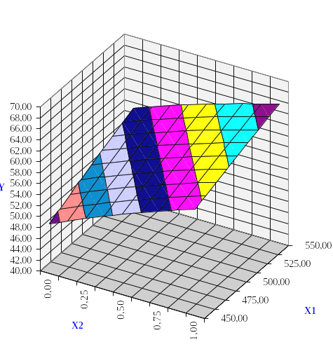
50
52
54
56
58
60
62
64
65,3
49,1
Міцність при стиску, МПа
Суперпластифікатор, %
Цемент, кг/м³

Х2 − Суперпластифікатор, %
−1
(0%)
0
(0,5%)
+1
(1 %)
−1
(450)
+1
(550)
0
(500)
Х1 − Цемент, кг/м³
50
52
54
56
58
60
62
64
1) − 65,3
2) − 59,5
7) − 62,6
8) − 53,2
4) − 49,1
3) − 56,96
5) − 61,5
9) − 58,3
6) − 54,7

 Таблиця 11.18 взята з довідника "Виробництво залізобетонних конструкцій і виробів" / під загальною ред. Гоца В.І. − Київ, "Основа", 2019 − 464 с. Аналогічна таблиця може бути взята з довідника "Справочник по технологи сборного железобетона" / под общей ред. Стефанова Б.В. − Киев: "Вища школа", 1978. − (табл.169, стор.225).

